МИНИСТЕРСТВО НАУКИ И ВЫСШЕГО ОБРАЗОВАНИЯ РОССИЙСКОЙ ФЕДЕРАЦИИ

Федеральное государственное автономное образовательное учреждение

высшего образования

«Новосибирский национальный исследовательский государственный университет»

(Новосибирский государственный университет, НГУ)

Структурное подразделение Новосибирского государственного университета –

Высший колледж информатики Университета (ВКИ НГУ)

КАФЕДРА ИНФОРМАТИКИ

|  |  |
| --- | --- |
|  | Отчёт защищён с оценкой |
|  | ____________________ |

ОТЧЁТ ПО ЛАБОРАТОРНОЙ РАБОТЕ №9

ПРЕДМЕТ: Программирование мобильных приложений

ТЕМА: Разработка технической документации на программное обеспечение

|  |  |
| --- | --- |
| Преподаватель  к.т.н., ассистент | Жирнов Анатолий Алексеевич  «___»___________2020 г. |
| Студент 4 курса,  гр. 703г2 | Пушкарская Татьяна Николаевна  «____»__________2020 г |

Новосибирск

2020

Описание программы

1. Основные сведения

1.1 Обозначение и наименование программы;

Программа “ИС Отдел Кадров” имеет следующие атрибуты:

* Наименование исполняемого файла - HRD.exe
* Размер исполняемого файла - 15238 Кбайт
* Версия файла - 1.1.0
* Версия продукта - 1.1.0
* Внутреннее имя - HRD
* Исходное имя файла - HRD.exe
* Название продукта - ИС Отдел Кадров
* Описание версии файла - 1.1.0
* Производитель - ВКИ НГУ
* Язык - Русский

1.2 Программное обеспечение, необходимое для функционирования программы;

Программа работает под управлением ОС Windows 7/8/8.1/10.

1.3 Языки программирования, на которых написана программа

Исходным языком программирования является C. Среда разработки, компилятор - Microsoft Visual Studio 2019.

1. Функциональное назначение

2.1 Назначение программы

Программа предназначена для решения квадратного уравнения, которое вводит пользователь.

Программа решает следующие задачи:

* Расширение возможностей оперативного маневрирования кадровыми ресурсами;
* Повышение оперативности принятия решений руководством организации;
* Сокращение непроизводительных расходов за счет совершенствования технологии обработки информации и своевременного получения результатов обработки.

1. Описание логической структуры

3.1 Структура информационной системы

На рисунке ниже показана структура информационной системы. Входными документами являются заявление и анкета сотрудника. Эти данные хранятся в БД «Отдел кадров». Выходными данными являются полученные данные о сотруднике и должностные расписания. Данной БД пользуются администрация для просмотра данных и их подтверждения, технический персонал в лице сотрудника из отдела кадров для внесения входных данных в БД и последующей их корректировки.

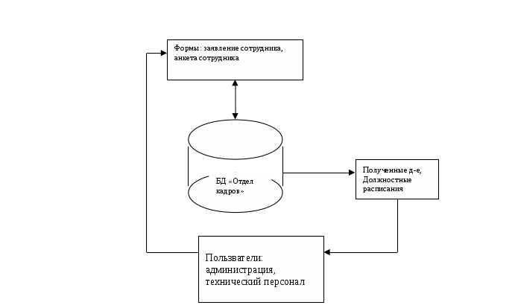

1. Используемые технические средства

Программа, откомпилированная в байт-коды, может выполняться на любом персональном компьютере, имеющем систему, реализующую JVM. При этом не важен ни тип процессора, ни архитектура компьютера. Кроме реализации JVM для выполнения байт-кодов на компьютере еще нужно иметь набор функций, вызываемых из байт-кодов и динамически компонующихся с байт-кодами. Этот набор оформляется в виде библиотеки классов С.

1. Вызов и загрузка

Вызов и загрузка Программы осуществляется после загрузки общего программного обеспечения ИС Отдел Кадров при помощи запуска файла HRD.exe.

1. Входные данные

Входными данными для программы являются:

* Заявление сотрудника
* Анкета сотрудника

1. Выходные данные

Выходными данными для программы являются:

* Данные, появляющиеся в результате работы программы в ее интерфейсе.
* Должностные расписания

Руководство программиста

1. Назначение и условия применения программы

Использование ПО «ИС Отдел Кадров» возможно на персональных компьютерах, имеющих конфигурацию не ниже следующей:

|  |  |
| --- | --- |
| Процессор | AMD Athlon 200GE |
| Плата | ASRock A320M-HDV R3.0 |
| Память | 2 × DDR4 4 ГБ 2666 МГц AMD R744G2606U1S-UO OEM PC4-21300 CL16 DIMM 288-pin 1,2 В |
| SSD | WD Green WDS120G2G0B 120 ГБ |
| HDD | Toshiba P300 HDWD110UZSVA 1 ТБ |

1. Характеристика программы

Средствами контроля и мониторинга являются автоматизированные встроенные в платформу программные компоненты, которые самостоятельно выполняют следующие действия в случае ошибки:

1. Система сообщает пользователю ошибку в специальное окно.
2. Записывают ошибку в журнал, который находится в файловой системе в файле /var/log/messages
3. В случае невозможности совершить вышеуказанные действия, система выведет администратору ошибки в специальную программу для ошибок.
4. Обращение к программе

Внешнее управление содержимым системы осуществляется через веб-интерфейс, описанный в документе «руководство пользователя».   
  
Внутреннее управление ИС происходит на сервере.   
Структура проекта находится в папке /var/www/projects/rus-export и является полноценным набором файлов и программных компонентов для управления логикой, функциональной частью системы и ее работой.

Чтобы запустить портал программисту необходимо выполнить ряд шагов:

1. Авторизоваться в терминале сервера под ролью root
2. Перейти в папку проекта с помощью команды cd /var/www/projects/rus-export
3. Запустить сервер приложения: script/server.
4. Входные и выходные данные

Входные данные составляются из заявления сотрудника и анкеты сотрудника.

Анкета сотрудника состоит из данных сотрудника, таких как имя и должность. В зависимости от входных данных формируются выходные данные.

Выходные данные состоят из документа, в котором содержатся данные сотрудника и расписание должности, на которой находится этот сотрудник.

1. Сообщения

В ходе выполнения программы могут выдаться сообщения в файл /var/log/messages:

|  |  |  |
| --- | --- | --- |
| Сообщение | Обозначение проблемы | Решение |
| “Database error, column N, id”. | Данные в базе данных повреждены | Перезапись строки в базе данных |

**Вывод:** было разработано ЕСПД (Описание программы, руководство программиста) на ПО “ИС Отдел Кадров”. Были применены следующие ГОСТы: ГОСТ ЕСПД «Описание программы» 19.402-78, ГОСТ ЕСПД «Руководство программиста» 19.504-79. ИС была проработана абстрактно.